МИНИСТЕРСТВО ОБРАЗОВАНИЯ И НАУКИ РЕСПУБЛИКИ КАЗАХСТАН

Учреждение образования «Центральноазиатский технико-экономический колледж»



ОТЧЁТ

По учебной практике ИКТ

2024-2025 уч.год

Выполнил студент:

Бровкин Егор

группа: П2В

Проверил преподаватель:

Тлеубердиева Ж.К.

Защищен с оценкой_____

Дата защиты __________

Алматы, 2024 г

Содержание

1. Введение
2. Работа с MS-DOS
3. Работа с Microsoft Word
4. Работа с Microsoft Excel
5. Работа с Microsoft Power Point
6. Работа с Microsoft Publisher
7. Заключение

Введение

**Информационно-коммуникационные технологии (ИКТ)** — это совокупность технологий, используемых для обработки, хранения, передачи и обмена информацией. Эти технологии включают как устройства, так и программное обеспечение, а также способы взаимодействия и передачи данных, которые облегчают коммуникацию и обеспечивают доступ к различным источникам информации. В целом, ИКТ способствуют глобальной цифровой трансформации общества, обеспечивая новые возможности, но также требуя внимания к возможным рискам.

ИКТ изучает программы из офисного пакета программ Microsoft Office, а также MS-DOS (командную строку). В этот пакет программ входит такие программы как Microsoft Word, Microsoft Excel и Microsoft Power Point.

В этот документе я разберу, что такое командная строка и основные её команды. Разберу как пользоваться Microsoft Word и создавать там документы, основные способы редактирования и создания объектов.

Разберу как пользоваться Microsoft Excel м создавать там таблицы, совершать разные вычисления, создавать графики и редактировать их. Разберу как пользоваться Microsoft Power Point и создавать там презентации.

В процессе я буду предоставлять свои работы сделанные в этих программах.

MS-DOS

**MS-DOS** (Microsoft Disk Operating System) — это одна из первых операционных систем для персональных компьютеров, разработанная компанией Microsoft в начале 1980-х годов. Она предоставляла текстовый интерфейс с командной строкой, через который пользователи могли управлять файлами, программами и устройствами. Основные функции MS-DOS включали поддержку файловой системы FAT, возможность работы с жесткими и гибкими дисками, а также ограниченную многозадачность с помощью сторонних утилит. В отличие от современных операционных систем, MS-DOS не имела графической оболочки, что делало взаимодействие с компьютером доступным только для опытных пользователей.

**MS-DOS** сыграла ключевую роль в распространении персональных компьютеров, став стандартом для IBM PC и совместимых машин в 1980-е годы. Она поддерживала множество программ, включая игры и утилиты, что способствовало популяризации ПК. В дальнейшем, с развитием Microsoft Windows, функции MS-DOS были интегрированы в графический интерфейс, начиная с Windows 95. Несмотря на то, что MS-DOS устарела и почти не используется на современных компьютерах, её влияние на развитие операционных систем и компьютерных технологий остаётся значительным.

**1. Истоки MS-DOS и покупка QDOS**

В 1980 году IBM начала разработку собственного персонального компьютера IBM PC и искала операционную систему для него. IBM вначале рассматривала операционную систему CP/M (Control Program for Microcomputers) от компании Digital Research, Inc. (DRI), которая была популярна среди разработчиков микрокомпьютеров. Однако переговоры с DRI не увенчались успехом из-за юридических и финансовых разногласий.

Тогда IBM обратилась к Microsoft, которая тогда была относительно небольшой компанией, специализирующейся на программировании и продаже BASIC. Хотя Microsoft на тот момент не имела собственной операционной системы, Билл Гейтс и Пол Аллен увидели в этом предложении перспективу. Они решили приобрести операционную систему у компании Seattle Computer Products (SCP), которая имела похожую на CP/M систему под названием QDOS (Quick and Dirty Operating System), разработанную Тимом Патерсоном.

Microsoft купила лицензию на использование QDOS за $25,000, а затем в 1981 году приобрела права на её полный контроль за дополнительные $50,000. После покупки Microsoft начала доработку системы, адаптируя её под требования IBM, и переименовала её в MS-DOS.

**2. Первая версия MS-DOS и запуск IBM PC**

В 1981 году IBM представила свой первый ПК с MS-DOS 1.0, который стал стандартной операционной системой для компьютеров IBM. MS-DOS 1.0 была очень простой и поддерживала только одноуровневую файловую систему (без подкаталогов), минимальный набор команд и базовые функции работы с дисками.

Для IBM эта система получила название PC-DOS, в то время как Microsoft продавала свою версию под именем MS-DOS другим производителям, создавая, таким образом, свой рынок и для совместимых ПК.

**3. Развитие и основные версии MS-DOS**

Каждая новая версия MS-DOS расширяла её возможности и делала систему более гибкой и мощной. Вот краткий обзор основных версий и их ключевых изменений:

**MS-DOS 1.0 (1981)**

* Основные функции для работы с дисками (например, FORMAT, DIR, COPY).
* Поддержка простых команд и одной файловой системы FAT12.
* Без поддержки каталогов и субдиректорий.

**MS-DOS 2.0 (1983)**

* Существенные улучшения: поддержка иерархической файловой системы с подкаталогами.
* Поддержка жестких дисков, что позволило хранить большие объемы данных.
* Новые команды, такие как TREE, CD, MD и RD для работы с каталогами.
* Появление файлов конфигурации CONFIG.SYS и AUTOEXEC.BAT для настройки запуска.

**MS-DOS 3.0 (1984)**

* Поддержка 1.2 МБ дискет (новый стандарт для дисководов).
* Поддержка сетевого доступа и дополнительных функций для работы в сетевых окружениях.

**MS-DOS 3.3 (1987)**

* Поддержка 3.5-дюймовых дискет объемом 1.44 МБ.
* Улучшенная поддержка международных символов и расширение возможностей локализации.

**MS-DOS 4.0 (1988)**

* Поддержка больших жестких дисков объемом до 2 ГБ.
* Добавление графического оболочки DOS Shell, которая стала первым шагом к удобному пользовательскому интерфейсу, предвосхитив графические оболочки Windows.

**MS-DOS 5.0 (1991)**

* Значительное улучшение функциональности: поддержка разделов и расширенных объемов памяти.
* Команда UNDO и встроенный текстовый редактор EDIT.
* Команды LOADHIGH и DOS=HIGH, позволяющие загружать части системы в высокую память для освобождения пространства.
* Поддержка внешней памяти с помощью расширенного и расширяемого режима памяти (EMS и XMS).

**MS-DOS 6.0 - 6.22 (1993-1994)**

* Появление встроенной утилиты DEFRAG для дефрагментации жестких дисков.
* Утилиты SCANDISK, MSBACKUP, MEMMAKER для работы с файлами и оптимизации памяти.
* Версия 6.22 была последним значимым обновлением, добавив DriveSpace — утилиту для сжатия дисков.

**4. Уход от MS-DOS и появление Windows**

MS-DOS достигла своего пика в 1990-х годах, однако, с развитием графического интерфейса пользователя, который предлагала Windows, Microsoft начала отходить от чисто текстовой системы MS-DOS. В начале 1990-х вышла Windows 3.1, использующая MS-DOS как базовую операционную систему, но уже к выпуску Windows 95 Microsoft стремилась интегрировать DOS в саму систему и сделать её менее заметной для пользователя.

В Windows 95, 98 и ME MS-DOS по-прежнему использовалась как основа, но стала постепенно уходить на второй план. Начиная с Windows XP, MS-DOS фактически исчезает, так как Windows перешла на ядро NT, не требующее MS-DOS для запуска и работы.

**Влияние MS-DOS на индустрию**

MS-DOS оставила значительный след в индустрии, создав основу для развития программного обеспечения для ПК. Её простота и функциональность привлекали разработчиков и пользователей, став стандартом для бизнеса и домашних пользователей на много лет.

MS-DOS также заложила фундамент для успеха Microsoft и роста компании, поскольку Microsoft стала одним из главных поставщиков операционных систем для ПК.

Создание, перемещение и редактирование папок в MS-DOS

В командной строке можно создавать редактировать каталоги (папки). В MS-DOS создание и редактирование каталогов папок выполняется с помощью команд, вводимых через командную строку.

Для создания папки надо использовать команду **md имя_папки**. Введя эту команду у вас создаться каталог с тем именем который вы указали. В названии каталога нельзя указывать пробел без специального действия. Надо взять имя папки в двойные кавычки. Можно создавать сразу несколько каталогов вводя их через пробел

**Пример:**



Здесь я создал каталог с именем “Papka”.



Здесь я создал три каталога с именами “Papka”, “Papka_2”, “Papka 2”.



Здесь я создал каталог с именем “Papka 2”.

По каталогам можно перемещаться используя команду **cd имя_папки**. Слева от того места где ты вводишь команду, указан путь. После ввода этой команды ты перейдешь в эту папку. Можно сразу указать путь к папки. Можно написать две точки и ты перейдешь на один каталог назад.

**Пример:**



Здесь я зашел в каталог “Papka”.



Здесь я зашел в каталог “Papka 2”.



Здесь я вернулся на один каталог назад.



Здесь я зашел сразу используя весь путь.

Для перемещения каталогов надо использовать команду **move имя_папки путь_к_папке**. Сначала ты указываешь имя каталога который ты хочешь переместить, а потом ты указываешь путь куда хочешь переместить его. Для того чтобы переместить каталог ты должен находиться на один каталог выше. Если ты не будешь находиться выше, то команда не сработает. Путь перемещения надо указывать полностью, если только каталог не находиться в каталоге выше.

**Пример:**

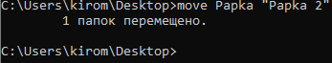

Здесь я переместил каталог “Papka” в каталог “Papka 2”.

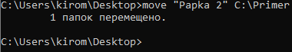

Здесь я переместил каталог “Papka 2” в каталог “Primer”.

Каталоги можно копировать используя команду **xcopy имя_папки путь_к_папке\имя_скопированой_папки /E /I**. Этой командой можно скопировать первый каталог в то место которое указать. Имя скопированного каталога можно не писать, тогда его имя останется таким же. При этом надо находится на один каталог выше

**Пример:**

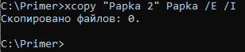

Здесь я скопировал каталог “Papka 2” в каталог “Papka”.

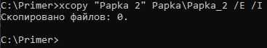

Здесь я скопировал каталог “Papka 2” в каталог “Papka”, при этом я его переименовал.

Можно переименовывать каталоги командой **ren имя_папки имя_папки.** Сначала надо указать имя каталога который хочешь переименовать, а потом его новое имя. При этом надо находится на один каталог выше.

**Пример:**



**Тут я переименовал каталог “Papka” в “New Papka”.**

Задания по практике в MS-DOS

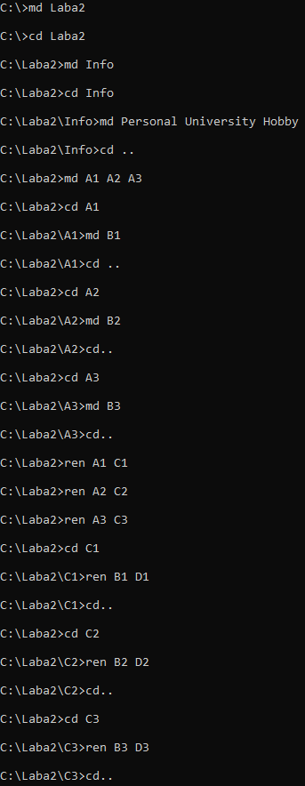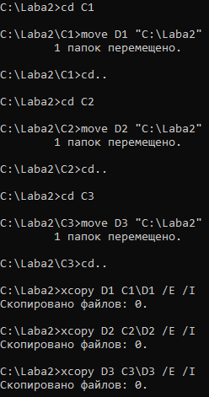

Задание - 2

Задание – 1

Задания по практике в MS-DOS

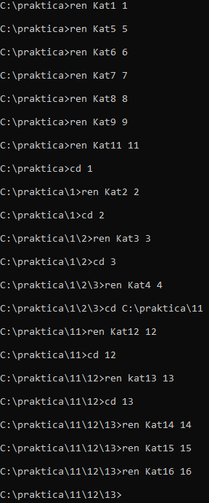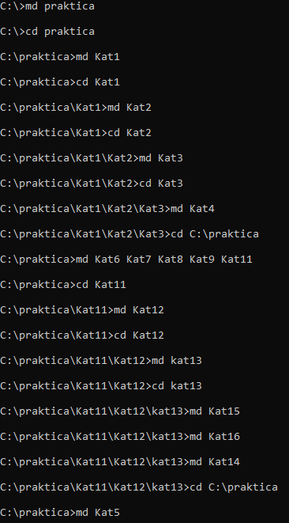

Задание – 3

Задание – 4

Для создание текстовых файлов надо использовать команду **copy con имя_файла.txt**. Вписав эту команду у вас будет пустое место в консоли, там и надо писать информацию. Как вы вписываете её, так она и будет отображаться. Что бы закончить ввод нажмите **Ctrl+Z** и далее нажмите **Enter**. Файл у вас создаться в том каталоге где вы находились.

**Пример:**

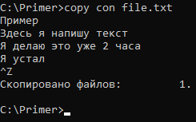

Здесь я создал текстовый файл.

Переименовывать текстовый файлы можно командой **ren**. Главное указывать **.txt**.

**Пример:**



Здесь я переименовал текстовый файл “file.txt” в “File_2”.

Для объединения нескольких текстовых файлов в один нужно использовать команду **type текстовый_файл > текстовый_файл**. Сначала указываете откуда хотите перенести, а потом куда хотите перенести. Можно использовать весь путь, а можно просто имя. Так же нужно находиться на один катало выше. Если хотите перенести в конец файла используйте два знака **>**, **то есть type текстовый_файл >> текстовый_файл**

**Пример:**



Здесь я переместил содержимое текстового файла “File_2.txt” в текстовый файл “All.txt”.

Для удаление папок надо использовать команду rd /s имя_папки. Вы должны находиться на один каталог выше. В конце вам надо подтвердить удаление

**Пример:**

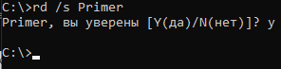

Здесь я удалил каталог “Primer”.

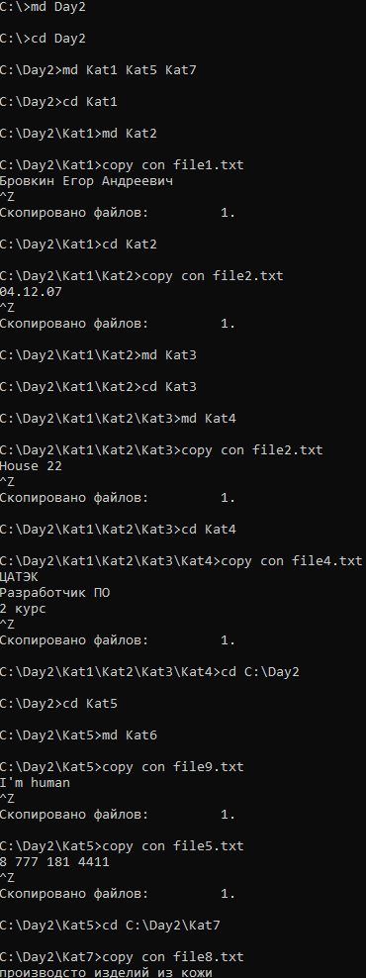Задания по практике в MS-DOS

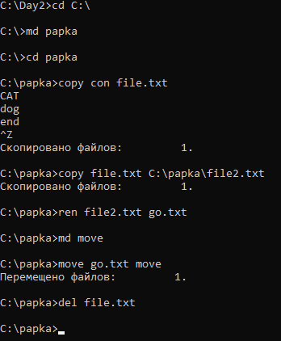

Задание – 1

Задание – 2(1)

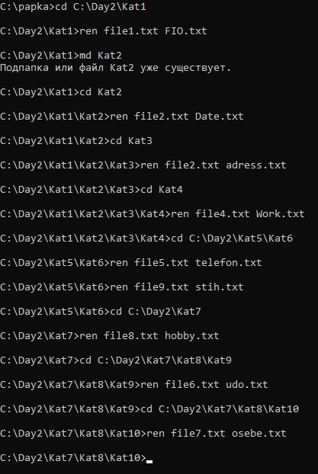Задания по практике в MS-DOS

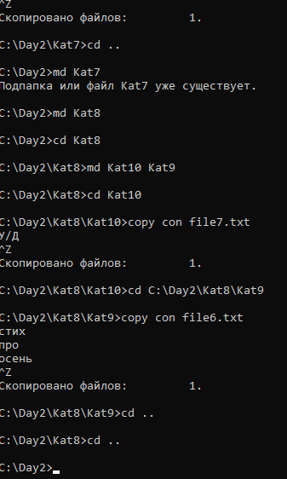Задание – 2(2)

Задание – 3

Задания по практике в MS-DOS

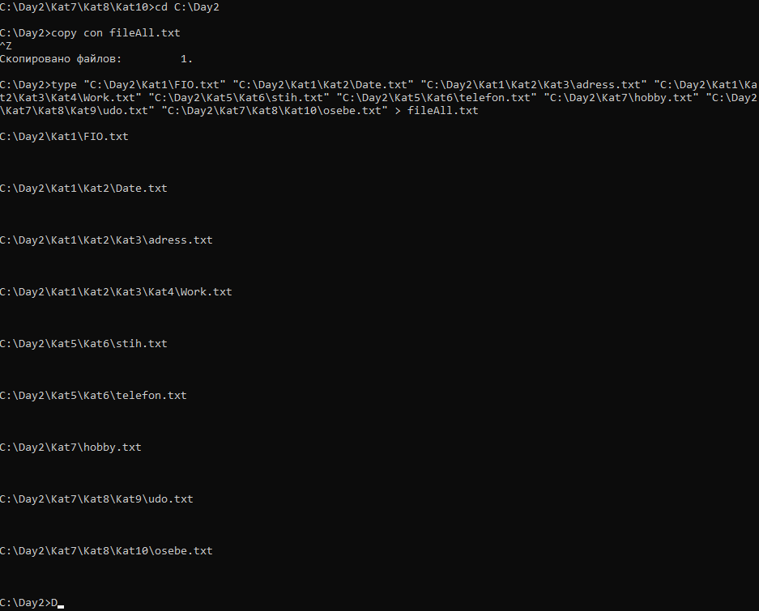

Задание – 4



Задание – 5

Microsoft Word

**Microsoft Word** — это текстовый редактор, разработанный корпорацией Microsoft и впервые выпущенный в 1983 году. На момент выхода Word предлагал пользователям такие уникальные функции, как возможность форматирования текста и поддержка различных шрифтов, что делало его революционным инструментом по сравнению с традиционными текстовыми редакторами. Word стал частью пакета Microsoft Office и в дальнейшем получил множество обновлений, которые сделали его одним из самых популярных текстовых процессоров в мире.

**Microsoft Word** предоставляет пользователям удобные инструменты для создания и редактирования текстов, включая функции форматирования, стили, таблицы, проверку орфографии и грамматики, а также встроенные шаблоны документов. Программа поддерживает совместную работу и позволяет редактировать документы в реальном времени, что особенно важно в условиях удалённой работы и обучения. Сегодня Microsoft Word доступен не только для Windows, но и для macOS, а также в виде мобильных и веб-версий, что делает его универсальным инструментом для работы с текстами на разных устройствах.

**1981–1983: Начало разработки**

* **1981**: Microsoft нанимает Чарльза Симони и Ричарда Броди, бывших инженеров Xerox PARC, для разработки текстового процессора. Симони принес с собой идею WYSIWYG (What You See Is What You Get) — технологии, позволяющей пользователям видеть текст в редакторе таким, каким он будет при печати.
* **1983**: Microsoft выпускает первую версию Word 1.0 для MS-DOS. Она называлась "Multi-Tool Word" и позже была переименована просто в "Microsoft Word". Это был один из первых текстовых процессоров с поддержкой мыши, а также с возможностью отмены действий и выделения текста.

**1984–1989: Первая версия для Windows и распространение**

* **1984**: Выпущен Microsoft Word 1.0 для платформы Apple Macintosh. Эта версия поддерживала WYSIWYG-интерфейс и стала первой на платформе Macintosh.
* **1985**: Выпускается Word 2.0 для MS-DOS. Она обладала более расширенным функционалом и стабильностью по сравнению с первой версией.
* **1989**: Появляется Microsoft Word для Windows 1.0. Это был первый текстовый редактор для операционной системы Windows. Версия для Windows оказалась успешной и быстро приобрела популярность, опередив многие конкурентные продукты.

**1990-е: Прорыв и доминирование на рынке**

* **1990**: Word 3.0 для Windows. Появление этой версии помогло Microsoft утвердиться на рынке текстовых процессоров. В ней были добавлены улучшенные функции форматирования текста и поддержки графики.
* **1993**: Выпуск Microsoft Word 6.0, объединивший версии для Windows, Macintosh и DOS под одним номером (до этого версии для разных платформ имели разные номера). Word 6.0 имел более удобный интерфейс, улучшенные функции редактирования и новые инструменты для форматирования документов.
* **1995**: Word 95 — был включен в первый офисный пакет Microsoft Office 95. Этот релиз был оптимизирован под Windows 95 и обладал улучшенной производительностью.
* **1997**: Word 97 представил такие новшества, как встроенный проверочный алгоритм грамматики, контекстное форматирование, а также первый вариант панели инструментов и контекстных меню.

**2000-е: Расширение возможностей и интеграция с интернетом**

* **2000**: Word 2000 стал частью Office 2000 и предлагал улучшенную совместимость с веб-форматами, такими как HTML, и поддержку электронных документов.
* **2003**: Word 2003 добавил функции для работы с XML и интеграцию с интернет-службами, такими как Microsoft SharePoint, что облегчило совместную работу над документами.
* **2007**: Word 2007 стал важной вехой благодаря введению нового интерфейса "ленты" (Ribbon), заменившего традиционные меню и панели инструментов. Был также введен новый формат файлов .docx, основанный на стандарте Office Open XML, который заменил .doc.

**2010-е: Облачные технологии и улучшение совместной работы**

* **2010**: Word 2010 включал возможность сохранения документов в облаке через OneDrive, что облегчило совместное редактирование и доступ к файлам с различных устройств.
* **2013**: Word 2013 предложил улучшения для работы с PDF-документами и интерактивные возможности для вставки изображений и видео. Также было упрощено редактирование таблиц и графики.
* **2016**: Word 2016 предоставил более интегрированные возможности совместной работы и расширенную функциональность для редактирования, включая возможность совместного редактирования в реальном времени через OneDrive и SharePoint.
* **2019**: Word 2019 предложил расширенные инструменты редактирования и улучшенные функции редактирования текстов, улучшенное форматирование и поддержку новых стандартов.

**2020-е: Word как часть облачных и кроссплатформенных сервисов**

* **2021**: Word стал доступен в Office 365 (ныне Microsoft 365) с дополнительными функциями искусственного интеллекта для проверки грамматики и стиля, интеграцией с Microsoft Teams и более гибкими возможностями для совместной работы.
* **2023**: Microsoft Word продолжает развиваться в составе Microsoft 365, предлагая функции, ориентированные на искусственный интеллект и машинное обучение, улучшенные инструменты для редактирования PDF-файлов, возможности автоматического резюмирования текстов и улучшенные функции голосового ввода.

**Текущая ситуация**

Сегодня Microsoft Word является мощным инструментом для создания и редактирования документов, предлагающим поддержку различных форматов, интеграцию с облачными сервисами и возможность совместной работы над документами в реальном времени. Word продолжает развиваться, адаптируясь под новые технологии, и занимает важное место в офисных и образовательных приложениях, оставаясь одним из лидеров на рынке текстовых редакторов.

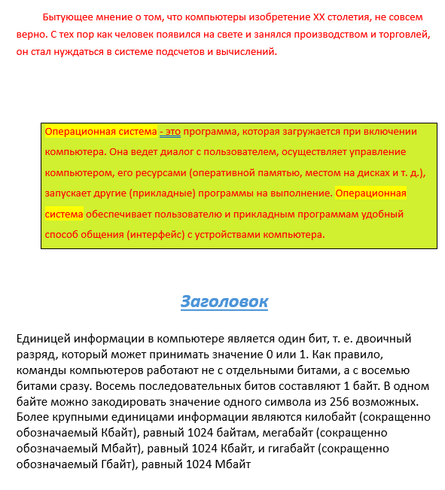Задания по практике в Microsoft Word

Я покрасил текст с помощью инструмента **шрифт**. Далее я создал границы для текста и залил внутри желтым цветом и сделал задний фон текста. Сделал нижнее подчеркивание и жирный шрифт.

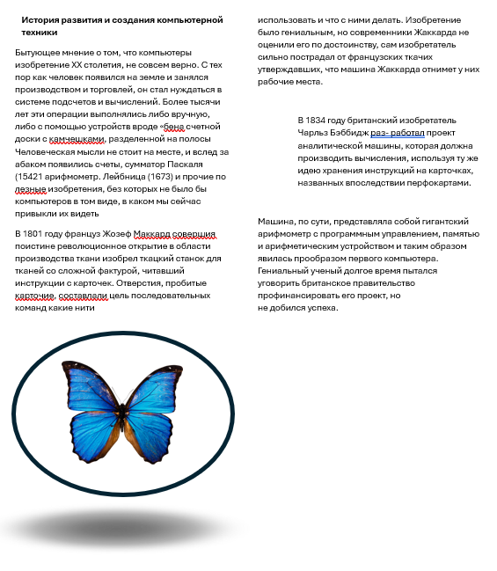Задания по практике в Microsoft Word

Я создал 2 текстовых поля и в них написал текст. Создал фигуру “круг”. Вставил в эту фигуру картинку бабочки и вставил картинку тени.

Задания по практике в Microsoft Word

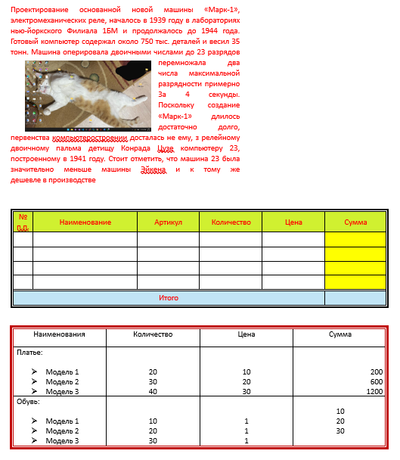

С помощью линейки обрезал текст, покрасил его и вставил картинку. Создал таблицу и изменил ширину столбцов. Изменил цвет ячеек и сделал рамки. Создал список и изменил его тип. Изменил расположение текста в ячейке.

Задания по практике в Microsoft Word

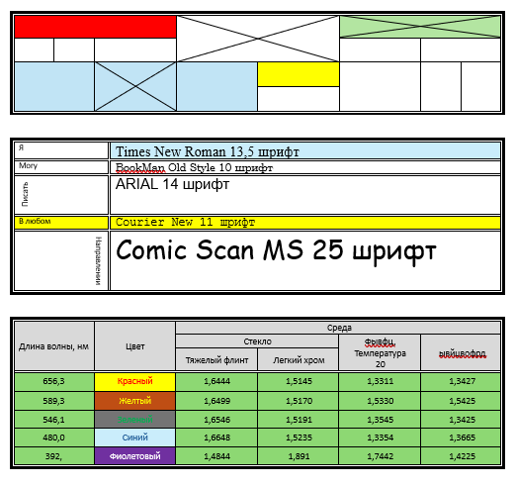

Создал таблицу, задал ширину и разделил ячейки. Покрасил ячейки. Линиями сделал кресты. Изменил рамки таблицы. Изменил расположение текста в ячейке.

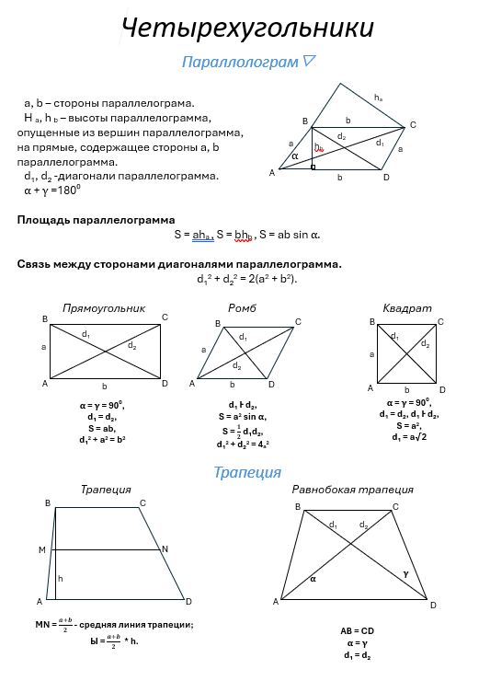Задания по практике в Microsoft Word

Здесь почти все сделано с помощью линей, квадратов и треугольников. Так же здесь есть текстовые поля. Вставка формул и особенных знаков.

Задания по практике в Microsoft Word

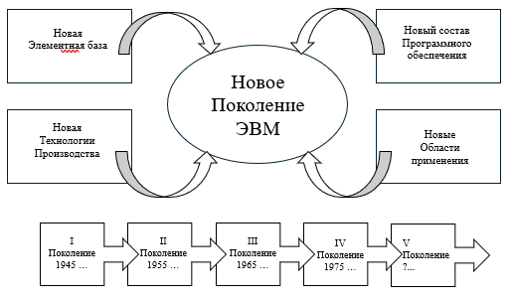

Использовалась вставка объектов и текстовые поля.

Задания по практике в Microsoft Word

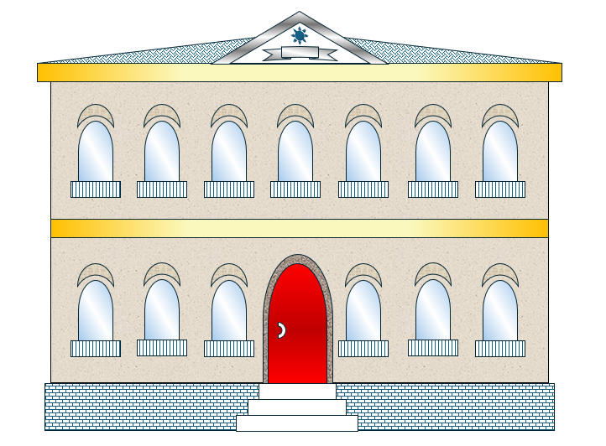

Использовались разные фигуры. Градиент добавлял сам с помощью редактора. Узоры тоже есть готовые просто их поставил.

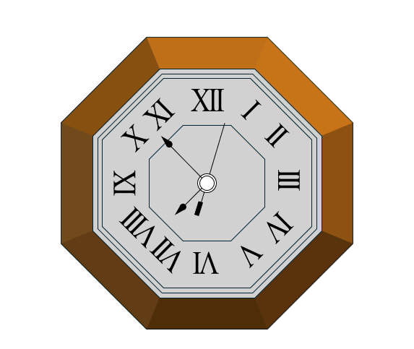

Здесь с помощью эффекта фигур я сделал грани часов, вставил текстовые поля и нарисовал стрелки с помощью фигур.

Microsoft Excel

**Microsoft Excel** — это программа для работы с электронными таблицами из пакета Microsoft Office, широко используемая для организации, анализа и визуализации данных. Она предлагает множество инструментов для работы с числовыми и текстовыми данными: от базовых расчетов и форматирования до создания сложных сводных таблиц и диаграмм. С помощью формул и встроенных функций Excel позволяет автоматизировать расчеты, что делает его полезным для самых разных задач, будь то управление бюджетом, анализ продаж или отчетность.

Excel также поддерживает автоматизацию с помощью макросов на языке VBA, что помогает упростить рутинные операции. Программа популярна во многих сферах — от бухгалтерии и финансов до маркетинга и исследований. В Office 365 предусмотрена функция совместной работы, позволяющая нескольким пользователям редактировать таблицу в реальном времени. Несмотря на определенные ограничения в работе с большими объемами данных, Excel остается мощным и универсальным инструментом для работы с информацией.

Задания по практике в Microsoft Excel

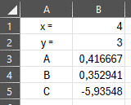В ячейку **B1** и **B2** записаны значения **x** и **y.**

В ячейки **B3**, **B4** и **B5** записаны формулы.

**Формулы:**

B3 - =(1+B1)/(4*B2)

B4 - =(B1-2)/(5+(2*B1)/(B2^2+3))

B5 - =(-2*B1+(B1^3/(3*B2^2+4)))

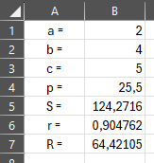В ячейки **B1**, **B2** и **B3** написаны значения **a**, **b** и **с**. Им присвоены имена. Эти значения это стороны треугольника.

В ячейку **B4** написана формула для нахождения полупериметра. В ячейку **B5** написана формула для нахождения площади треугольника по формуле Герона. В ячейку **B6** написана формула для нахождения радиуса вписанной окружности. В ячейку **B7** написана формула для нахождения радиуса описанной окружности.

**Формулы:**

B4 - =(a+b+с)/2

B5 - =КОРЕНЬ((B4*(B4-a)*(B4-b)*(B4-с)))  
B6 - =S/p  
B7 - =(a*b*с)/(4*S)

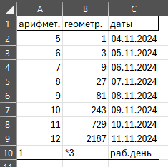В столбце **A** написана арифметическая прогрессия с шагом 1 и предельным значением 12. В столбце **B** написана геометрическая прогрессия с шагом *3 и продлена до 9 строки. В столбце **C** написана прогрессия дат с шагом в один день и продлена до 9 строки. Прогрессия была сделана с помощью инструмента прогрессия.

Задания по практике в Microsoft Excel

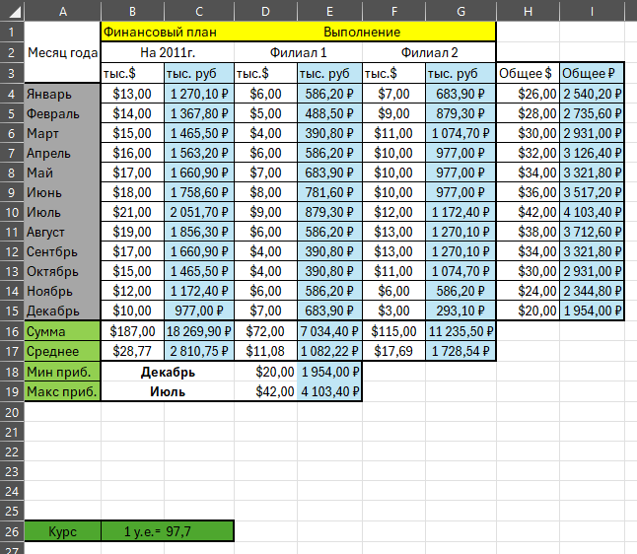

В столбце **A** указаны месяца с января по декабрь. В столбце B указана прибыль в долларах, а в столбце C прибыль в рублях. С помощью формулы **=B4*$C$26** я сконвертировал доллары в рубли используя курс указанный в ячейке **C26.** Знак **$** используется для создание неизменной константы. В столбцах **D, E, F** и **G** сделано тоже самое. В **16** строке выведена сумма столбцов с **B** по **G** с помощью инструмента сумма. Формула во всех столбцах немного отличается (формула - =СУММ(B4:B15)) . В 17 строке выведено среднее значение учитываю сумму из 16 строки и сделано с помощью инструмента среднее. Формула во всех столбцах немного отличается (формула - =СРЗНАЧ(B4:B16)). В столбцах **H** и **I** общая прибыль каждого месяца в долларах и рублях. В строке **18** написан месяц с минимальной прибылью. В строке **19** написан месяц с максимально прибылью. Все ячейки где указана валюта присвоен денежный формат ячейки.

Задания по практике в Microsoft Excel

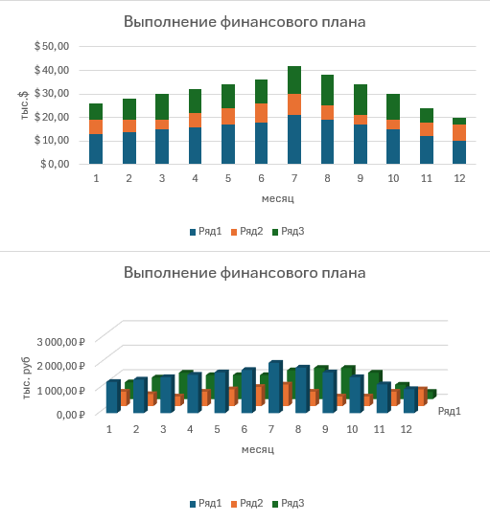

Первая диаграмма построена на основе столбцов **B**, **D** и **F**. В этой диаграмме показывается месяцы и тыс.доллары. Здесь показывается в каком месяце было самая высокая прибыль, то есть в **7** месяце, а это июль, что мы и видим в нашей таблице. Вторая диаграмма показывает тоже самое, только в рублях и она построена на основе столбцов **C**, **E** и **G**. Она тоже показывает, что самая высокая прибыль в июле, а самая низкая в декабре.

Задания по практике в Microsoft Excel

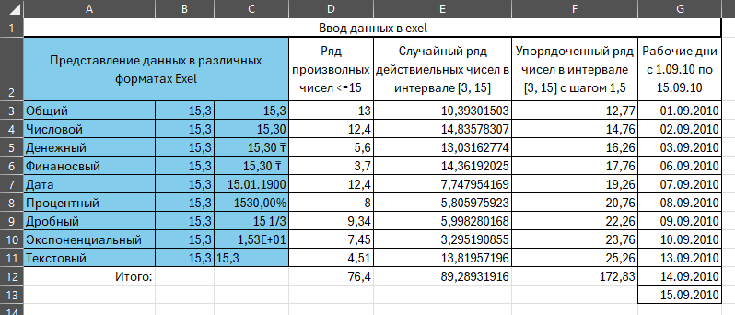

В столбце **B** и **C** представлены разные форматы ячеек (они все подписаны в столбце **A**). **В** столбце **D** написаны произвольные значения которые меньше или равны **15**. В ячейке **D12** написана сумма этих чисел. **В** столбце **E** написан ряд случайных чисел в диапазоне от **3** до **15** (формула - **=СЛЧИС()*12+3**). В ячейке **E12** написана сумма этих чисел. В столбце **F** упорядоченный ряд чисел с шагом **1,5**. В столбце **F12** написана сумма этих чисел. В столбце **G** указаны только рабочие дня с 01.09.2010 по 15.09.2010. Это было сделано с помощью прогрессии.

Задания по практике в Microsoft Excel

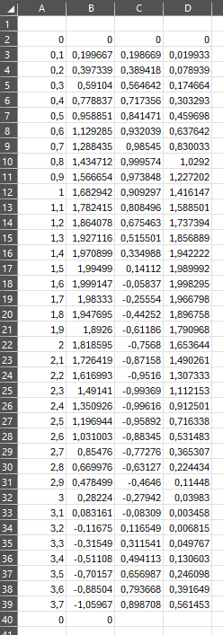

В столбце **A** написана прогрессия начиная с 0 и шагом 0,1. В столбец **B** написано значение **p = 2sin(ф).** **В** ячейку **B3** Записана формула **=2*SIN(A3)** и протянута до конца. Теперь у нас есть значение **p** для каждого числа. В столбце **C** и **D** написаны координаты **x** и **y** в декартовой системе координат. Для получения координаты x была использована формула **=B3*COS(A3),** а для **y =B3*SIN(A3).** Они была протянуты вниз и мы получили все значения координат.

Задания по практике в Microsoft Excel

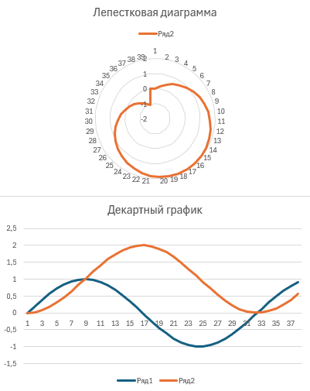

Лепестковая диаграмма построена на основе столбца **B**. Второй график был построен на основе декартовых координат которые мы нашли в таблице ранее (столбец **C** и **D**).

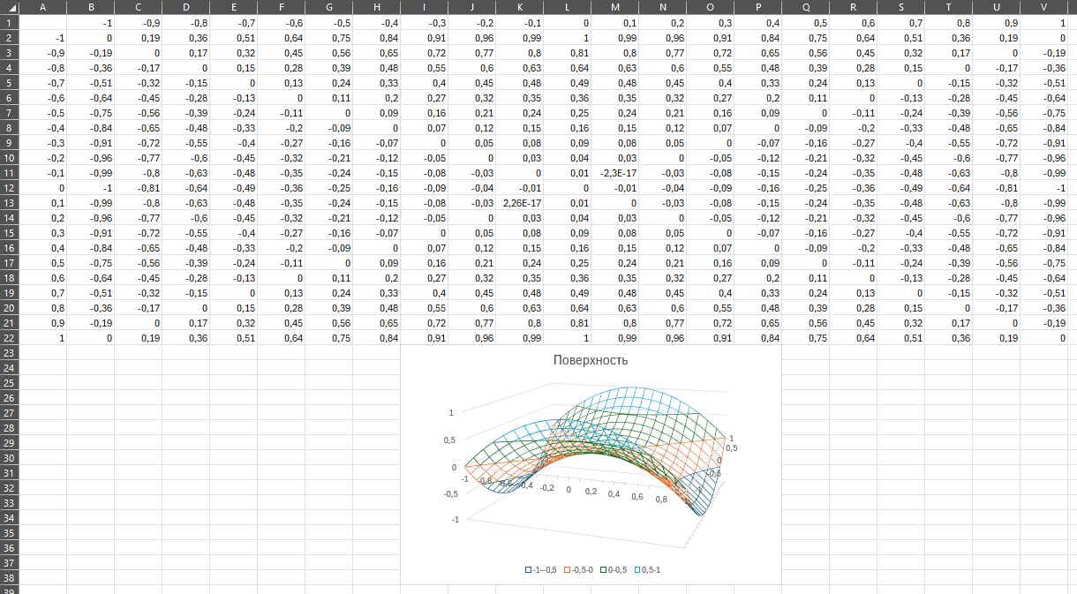Задания по практике в Microsoft Excel

В строке 1 указано значение x от -1 до 1, а в столбце **A** указано значение y от -1 до 1. Это сделано прогрессией. Поскольку нам нужно найти **z = x^2-y^2**, то мы пишем такую формулу - **=$A2^2-B$1^2**. В этой формуле мы задаем **A** как постоянную константу, что бы она не менялась. Так же делаю и с 1 строкой. Теперь заполняем всю таблицу. Дальше я выделил всю таблицу исключая координаты x и y, и создал диаграмму поверхность.

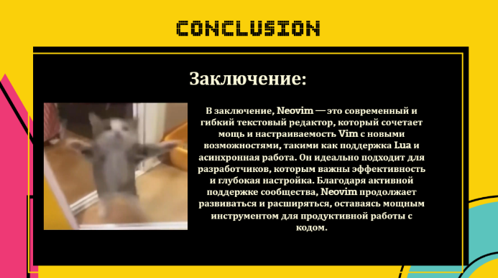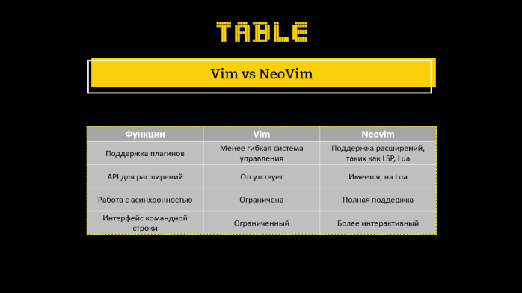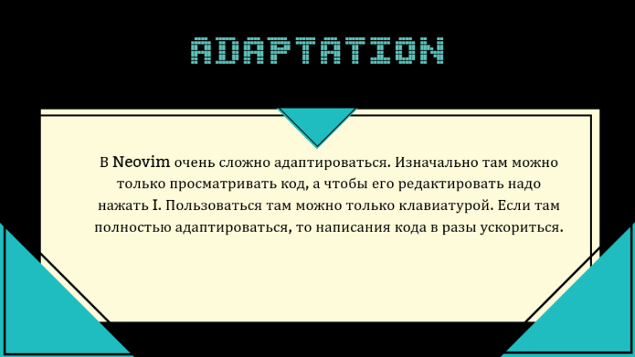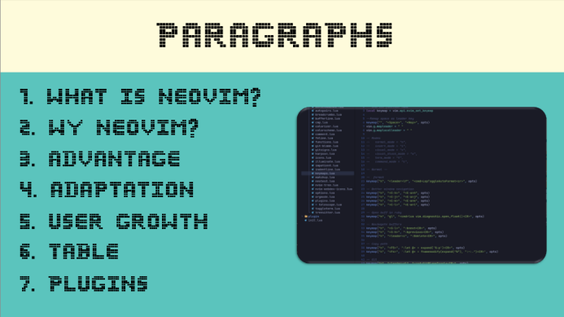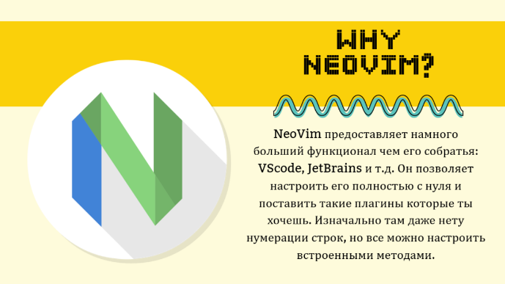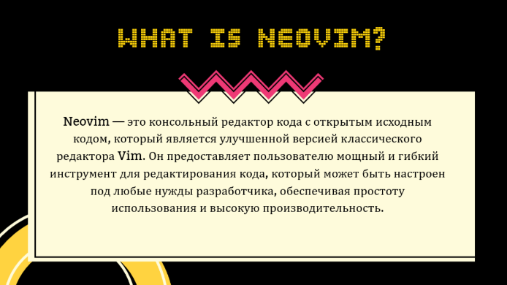Презентация в Microsoft Power Point

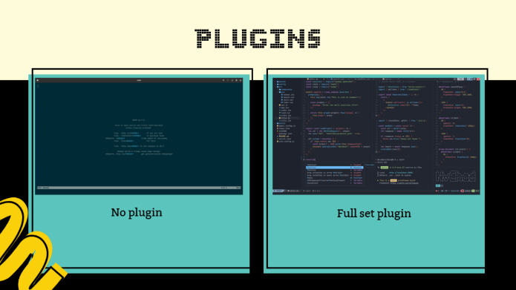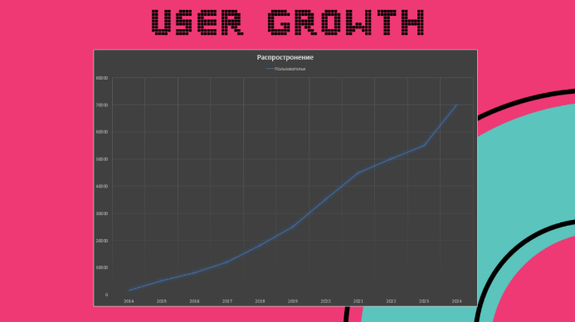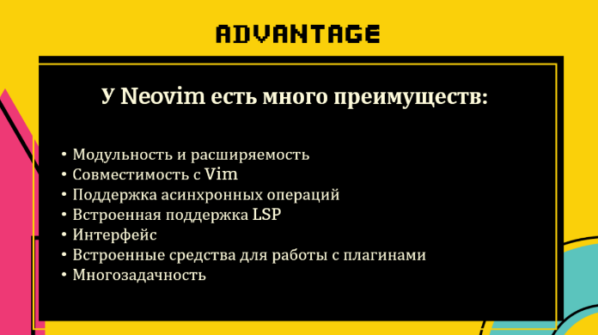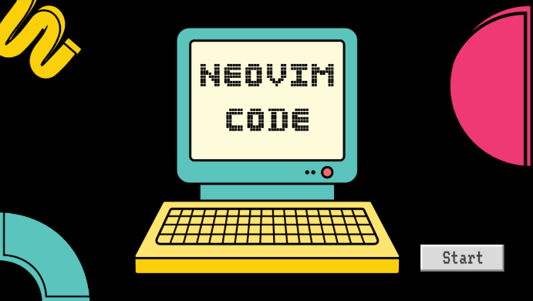

Визитка в Microsoft Publisher

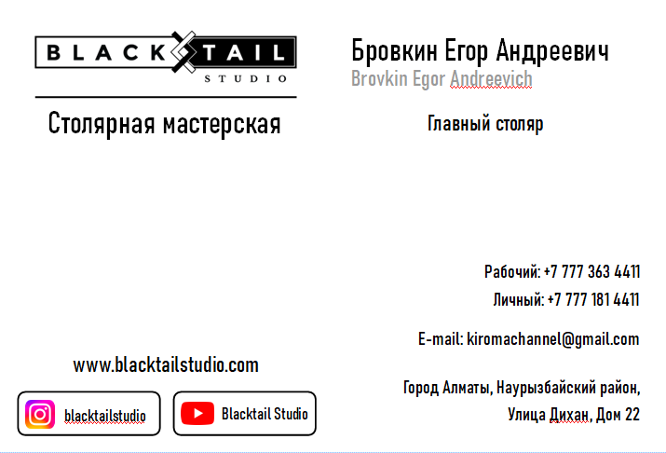



Заключение

На практике я научился работать с различными программами Microsoft Office и освоил полезные навыки. Начали мы с MS-DOS, где я научился создавать и переименовывать каталоги, перемещать, копировать и удалять файлы, а также объединять их содержимое.

Затем я перешел к Microsoft Word, где осваивал работу с текстом — изменял его размер, цвет, шрифт, делал отступы и форматирование. Научился вставлять изображения, настраивать их обтекание текстом, работать с таблицами: заполнять их, менять цвет ячеек, объединять их и добавлять границы. Также я добавлял фигуры, заполнял их градиентом или текстурой и вставлял формулы.

В Microsoft Excel я научился создавать таблицы, вводить данные и использовать формулы для автоматических вычислений. Также освоил построение графиков и диаграмм для визуализации информации.

В PowerPoint я создал презентацию с текстом, изображениями, ссылками и видео, добавил анимации для появления элементов и переходы между слайдами.

Завершил практику в Microsoft Publisher, где создал визитку, добавляя текст и элементы дизайна: ФИО, должность, контакты и адрес.

Практика дала мне уверенные навыки в работе с Microsoft Office, и теперь я могу использовать эти программы на базовом и среднем уровне.

Список литературы

* 1. **Wikipedia** - <https://en.wikipedia.org/wiki/Microsoft_Word>
  2. **Wikipedia** - <https://en.wikipedia.org/wiki/Microsoft_Excel>
  3. **Wikipedia** - <https://en.wikipedia.org/wiki/Microsoft_PowerPoint>
  4. **Wikipedia** - <https://en.wikipedia.org/wiki/Microsoft_Publisher>
  5. **Microsoft support** - <https://support.microsoft.com/ru-ru>
  6. O'Leary, Timothy J. и Linda I. O'Leary. Computing Essentials 2020: Introductory. McGraw-Hill Education, 2019